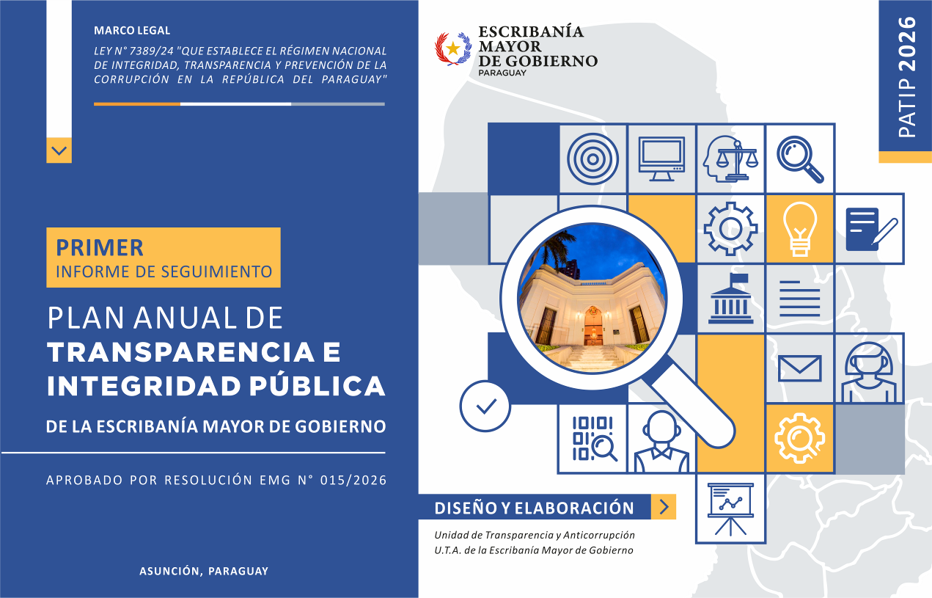

PRIMER INFORME DE SEGUIMIENTO
PLAN ANUAL DE TRANSPARENCIA E INTEGRIDAD PÚBLICA
(PATIP 2026) DE LA ESCRIBANÍA MAYOR DE GOBIERNO
En el marco de la Ley N° 7389/24 "Que establece el Régimen Nacional de Integridad, Transparencia y Prevención de la Corrupción en la República del Paraguay" y aprobado por la Resolución EMG N° 075 de fecha 21 de julio de 2025.

EJERCICIO FISCAL 2026
PRIMER CUATRIMESTRE

PLAN ANUAL DE TRANSPARENCIA E INTEGRIDAD PÚBLICA - EJERCICIO FISCAL 2026
Ley N° 7389/24 "Que establece el Régimen Nacional de Integridad, Transparencia y Prevención de la Corrupción en la República del Paraguay"
PERIODO: PRIMER CUATRIMESTRE 2026
PRESENTACIÓN
Nombre de la Institución: | ESCRIBANÍA MAYOR DE GOBIERNO
Máxima Autoridad Institucional: | ESCRIBANA ANA MARÍA ZUBIZARRETA DE MORALES
Dato de Contacto Institucional: | emg@emg.gov.py

La Escribanía Mayor de Gobierno, identificada con las siglas (EMG), fue creada por Ley 223/98 y modificada por Ley 1651/2000, Ley 2592/2005, Ley 3227/2007 y Ley 4023/2010. Es una institución dependiente de la Presidencia de la República que tiene la misión de la protección jurídica de los bienes y actuaciones del Estado. Su visión es ser una institución de referencia en cuanto al ordenamiento, guarda, custodia y transparencia de la documentación legal de bienes y actuaciones del Estado.

La EMG es el órgano que tiene a su cargo la guarda y custodia del archivo documental de títulos de bienes registrables, actos y contratos del Estado. Asimismo, cumple una función notarial esencial para los Organismos y Entidades del Estado (OEE), formalizando escrituras públicas relacionadas con bienes públicos y actos que requieren fe pública para garantizar la transparencia de ciertas actuaciones. También asesora a los OEE en la titulación de bienes y colabora en la formulación de proyectos de leyes y decretos para la regularización de inmuebles estatales. Participa en el ordenamiento de títulos estatales y apoya la labor gubernamental para la titulación de tierras para beneficiarios de programas sociales y comunidades indígenas. Además, da fe de las actuaciones protocolares y extra protocolares del Poder Ejecutivo, como juramentos de ministros y embajadores, y coadyuva a la transparencia en actos administrativos y económico-financieros del Estado, como licitaciones públicas importantes y destrucción de valores públicos.

A continuación, se presentan los AVANCES del Plan Anual de Transparencia e Integridad Pública (PATIP) durante el PRIMER CUATRIMESTRE del año 2026, correspondientes a las actividades de cada componente, conforme a los indicadores y medios de verificación asignados para cada una, en el marco de a la misión, visión, valores y funciones de la EMG.

INSTITUCIÓN: |  | Escribanía Mayor de Gobierno
MARQUE AQUÍ |  |  | MARQUE AQUÍ |  | MARQUE AQUÍ
X | PRIMER CUATRIMESTRE: ENERO A ABRIL |  |  | SEGUNDO CUATRIMESTRE: MAYO A AGOSTO |  | TERCER CUATRIMESTRE: SEPTIEMBRE A DICIEMBRE

1 | COMPONENTE: | Acceso a la Información Pública
1 | METAS: | - Garantizar a la ciudadanía el acceso permanente y la disponibilidad de información pública actualizada, útil, clara, gratuita, oportuna y confiable sobre la gestión institucional.  - Fortalecer la capacidad institucional para la gestión proactiva y reactiva de la información pública.

ACTIVIDADES | INDICADORES | ESTADO | MEDIOS DE VERIFICACIÓN | GRADO DE CUMPLIMIENTO | OBSERVACIONES
Ejecutar campañas de sensibilización y difusión sobre el derecho al Acceso a la Información Pública y los servicios de la EMG, dirigidas a usuarios y ciudadanos. | N° de campañas de difusión realizadas (redes, cartelería, charlas).  % de Incremento de consultas ciudadanas recibidas respecto al 2025. |  | Diseños, fotos o capturas de pantalla de publicaciones.  Registro de solicitudes del Portal Unificado. | 100% | - Cero (0) consultas ciudadanas recibidas en el 1er. Cuatrimestre. https://informacionpublica.paraguay.gov.py/#!/solicitud/list  - Creación y Difusión básica del apartado de ATENCIÓN AL USUARIO en el sitio web institucional https://emg.gov.py/atencion-al-usuario/  - Otras actividades previstas para el Mes de Junio, conforme al PATIP 2026, aprobado por Res. EMG N° 015/2026.: Campaña de Difusión del espacio de Atención a Usuarios, con el fin de promover y aumentar la participación ciudadana y obtener un Feedback que contribuya al mejoramiento de servicios institucionales.
 |  |  |  |  | 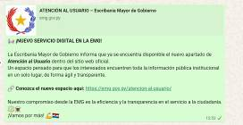 | 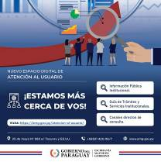
Capacitar a los funcionarios en temas de transparencia, en el nuevo Régimen Nacional de Integridad (Ley N° 7389/24) y en el manejo adecuado de la información pública vinculada a la EMG. | Cantidad de capacitaciones realizadas al efecto.  Cantidad de funcionarios capacitados en transparencia y acceso a la información. |  | Listas de asistencia a capacitaciones, materiales de capacitación, informes de evaluación. | 100% | - Una (1) capacitación realizada al efecto.  - Veinte y tres (23) funcionarios capacitados en transparencia y acceso a la información.  - Sitio Web institucional / Sección Noticias y Transparencia https://emg.gov.py/ley-n-5-282-2014-de-libre-acceso-ciudadano-a-la-informacion-publica-y-transparencia-gubernamental/  - Acto de Socialización Interna de la Memoria Anual de RDCC 2025 - REPOSITORIO - PATIP 2026  - : Durante este acto se reafirmaron la misión, visión y valores institucionales, enfatizando los ejes de transparencia activa, rendición de cuentas y participación ciudadana, y resaltando de manera transversal el mantenimiento de cero “0” denuncias de corrupción.
 |  |  |  |  |  | 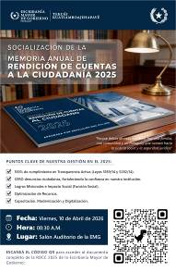
Optimizar la Sección de Transparencia Activa del Portal institucional (Leyes N° 5.189/14 y 5.282/14), mediante la publicación de datos en formatos abiertos y la creación de recursos visuales que faciliten la interpretación de la gestión de la EMG. | N° de ítems de la Ley 5282/14 publicados en formatos abiertos.  N° de recursos visuales (gráficos, resúmenes) que expliquen datos complejos de la institución. |  | Enlace a la sección de "Transparencia" del portal.  Capturas de pantalla de los gráficos.  Reporte de métricas de visitas a la sección de transparencia. | 100% | - Cuatro (4) ítems en el apartado de la Ley 5282/14 publicados en formatos abiertos.  - Nueve (9) recursos visuales explican datos complejos de la institución.  - Durante los meses de Marzo y Abril se procedió a la actualización de la estructura y de la información e inclusión de gráficos e imágenes. Se prevé agregar documentos en formatos abiertos durante los meses de Agosto y Diciembre.  - Sitio Web institucional / Sección Transparencia: https://emg.gov.py/.
 |  |  |  |  | 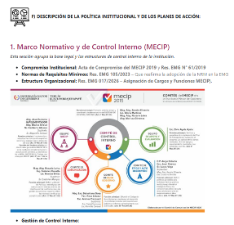 | 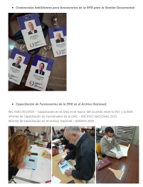
Ampliar la información y publicitar la sección de “Servicios y Requisitos” del portal de la EMG. | N° de actualizaciones realizadas. |  | Descripción y capturas de pantalla de las actualizaciones.  Reporte de métricas de visitas a la sección de Servicios. | 80% | - Doce (12) actualizaciones realizadas y en proceso de publicación.  - Remisión del Memorándum SG 07/2026 al Área Misional - REPOSITORIO - PATIP 2026  - : Solicitando a los Departamentos de Inmuebles y de Automotores la provisión y validación de los insumos técnicos necesarios para la actualización integral del apartado de "Servicios y Requisitos" en el portal web institucional. El requerimiento abarca la unificación de criterios conforme a las normativas vigentes y las disposiciones del nuevo Manual del Registro Unificado Nacional (RUN), cubriendo trámites clave como la transferencia de bienes, inscripción de reglamentos, protocolización de actas, certificaciones de firmas y expedición de copias autenticadas.  - En la Mesa de Entrada de la SG se colocaron papelitos con esos mismos servicios con los requisitos, en formato impreso y para llevar, de modo a facilitar a los usuarios y servir al mismo tiempo de recordatorios.
Elaborar y difundir reportes de "Transparencia con Impacto Social", utilizando informes o diseños con lenguaje claro y sencillo que expliquen la relevancia de gestión de la EMG (ej. títulos para escuelas, hospitales, comunidades indígenas, asentamientos sociales, etc.). | N° de reportes de impacto publicados por cuatrimestre.  Nivel de alcance/interacción de las publicaciones en canales digitales. |  | Sección “Noticias” del portal institucional.  Infografías y materiales de difusión.  Reporte de métricas web y redes sociales. | 0% | - Actividad prevista para los Meses de Junio y Diciembre, conforme al PATIP 2026, aprobado por Res. EMG N° 015/2026.
Implementar y mantener una Cartelera de Transparencia Proactiva, que incluya de forma clara y sencilla: flujogramas de trámites, guía de aranceles, responsables de áreas y un espacio de orientación ciudadana sobre cómo realizar consultas de información pública. | N° de actualizaciones mensuales registradas. |  | Fotografías con contenido visible y fecha, Informe o acta de control.  Registro de folletos o materiales disponibles en la cartelera. | 80% | - Seis (6) actualizaciones mensuales registradas.  - Creación, implementación y Difusión básica del apartado de ATENCIÓN AL USUARIO en el sitio web institucional https://emg.gov.py/atencion-al-usuario/ que cumple la función de Cartelera de Transparencia Proactiva.  - En este espacio se centraliza toda la información referente a la Transparencia Activa y Pasiva; Datos de contacto con la institución, en todas sus formas; Guía de trámites y Servicios Institucionales; Procedimiento para acceso a documentos y responsables; Formulario para solicitar Información; Encuesta de Satisfacción a Usuarios, Informes de implementación de acciones de mejora y de rendición de cuentas, entre otros.  - De modo a complementar la información a la ciudadanía y grupos de interés se prevé agregar al apartado una Guía de aranceles, responsables de áreas y un espacio de orientación ciudadana sobre cómo realizar consultas de información pública.

Firma del funcionario responsable del área UTA.
Aclaración de Firma: | María del Rosario Leiva Velilla – Coordinadora de la Unidad de Transparencia y Anticorrupción
C. I. N°: | 1.739.155
Correo electrónico: | rleiva@emg.gov.py / rosaritoleiva@gmail.com
Fecha: | 18/05/2026

INSTITUCIÓN: |  | Escribanía Mayor de Gobierno
MARQUE AQUÍ |  |  | MARQUE AQUÍ |  | MARQUE AQUÍ
X | PRIMER CUATRIMESTRE: ENERO A ABRIL |  |  | SEGUNDO CUATRIMESTRE: MAYO A AGOSTO |  | TERCER CUATRIMESTRE: SEPTIEMBRE A DICIEMBRE

2 | COMPONENTE: | Participación Ciudadana
2 | METAS: | - La participación ciudadana es clave para involucrar a la ciudadanía en la gestión pública y fomentar una relación de colaboración y de diálogo bidireccional con las instituciones.  - Incentivar y Fortalecer la participación efectiva de la ciudadanía en los procesos de fomento de la integridad y la transparencia en la institución pública.

ACTIVIDADES | INDICADORES | ESTADO | MEDIOS DE VERIFICACIÓN | GRADO DE CUMPLIMIENTO | OBSERVACIONES
Impulsar el uso del Portal Nacional de Denuncias de la CGR y del Buzón de Sugerencias Físico mediante señalética amigable en la institución que haga hincapié en la garantía de confidencialidad. | N° de quejas y sugerencias recibidas y procesadas.  N° de personas orientadas sobre el uso del buzón y del Portal de Denuncias. |  | Sugerencias del buzón, fotografías de la señalética nueva, informes de derivación de denuncias. | 100% | - Página de Inicio del Sitio Web institucional / Sección Transparencia https://emg.gov.py/ con el enlace al Portal Nacional de Denuncias de la CGR.  - Cartelería actualizada ubicada en la Mesa de Entrada Institucional.  - Cero (0) quejas y sugerencias recibidas y procesadas durante el presente cuatrimestre.  - Cero (0) personas orientadas sobre el uso del buzón y del Portal de Denuncias.
 |  |  |  |  | 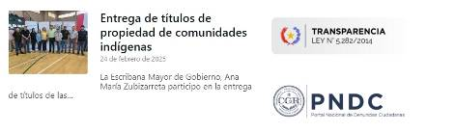
 |  |  |  |  | 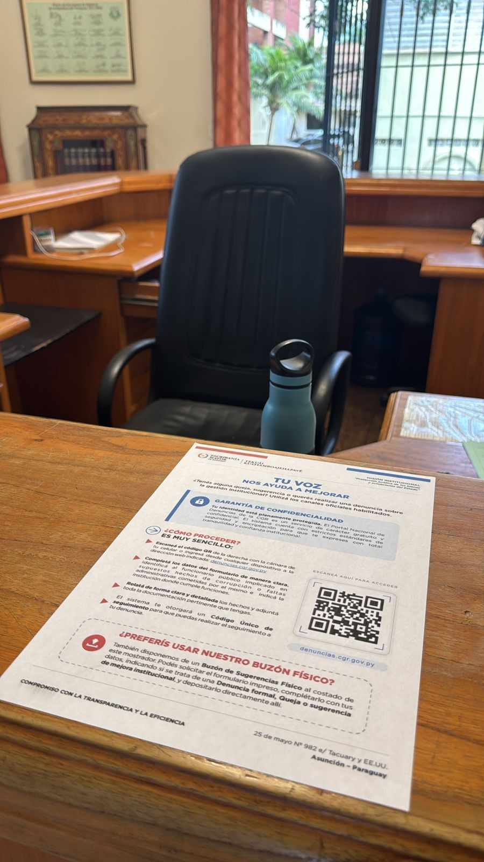 | 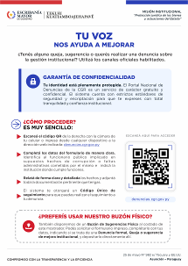
Perfeccionar y Publicitar el Formulario de encuesta de satisfacción ciudadana sobre los servicios prestados por la EMG, actualmente el formato impreso y digital escaneando un Código QR en la Mesa de Entrada. | % de satisfacción ciudadana.  % de sugerencias ciudadanas analizadas e incorporadas en planes de mejora institucional. |  | Informes de resultados de encuestas, análisis de datos.  Cuadro comparativo de mejoras aplicadas. | 50% | - 100% de Satisfacción Ciudadana.  - Una (1) encuesta en forma física y Cero (0) vía web.  - Se procedió a la unificación del Formulario Digital y el Impreso perfeccionándose así su aplicación a partir del mes de mayo, pero aún faltaría promover su uso entre los grupos de interés y usuarios.  - https://emg.gov.py/atencion-al-usuario/
 |  |  |  |  | 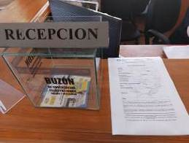 |  | 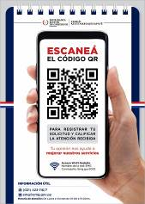
Ejecutar una campaña denominada “Tu consulta construye transparencia”, utilizando redes sociales y espacios físicos para incentivar y explicar cómo y qué preguntar a la EMG. | % de Incremento de las Consultas Ciudadanas. |  | Diseños, fotos o capturas de pantalla de publicaciones.  Registro de solicitudes del Portal Unificado. | 0% | - Actividad prevista a partir del Mes de Junio, conforme al PATIP 2026, aprobado por Res. EMG N° 015/2026.
Elaborar informes periódicos que reflejen los avances, resultados y desafíos en la gestión de la participación ciudadana. | N° de Consultas y recomendaciones y de avances o medidas implementadas a partir de las sugerencias. |  | Informe de RDCC.  Informes de Transparencia Activa de Enero a Abril 2026. | 50% | - Fueron recibidas Cero (0) solicitudes de información pública a través del Portal Unificado durante el presente Cuatrimestre. https://informacionpublica.paraguay.gov.py/#!/solicitud/list  - Informes de Transparencia Activa: Inciso Q) MECANISMOS DE PARTICIPACIÓN CIUDADANA. - REPOSITORIO - PATIP 2026.  - Sitio web institucional – Apartado de Rendición de Cuentas al Ciudadano: https://emg.gov.py/wp-content/uploads/2026/04/1er.-INFORME-RDCC-EMG-2026-ENERO-A-MARZO.pdf  - Nuestro principal Desafío se constituye en implementar mecanismos que fomenten la Participación Ciudadana.  - La creación del apartado de ATENCIÓN AL USUARIO en el sitio web institucional https://emg.gov.py/atencion-al-usuario/ constituye parte de ese plan.
Elaborar y distribuir un boletín institucional digital de carácter anual s/ las actividades y logros en el ámbito de la transparencia e integridad y rendición de cuentas al ciudadano. | Cantidad de boletines distribuidos y registrados. |  | Copia impresa.  Lista de distribución firmada. | 0% | - Actividad prevista a partir del Mes de Diciembre, conforme al PATIP 2026, aprobado por Res. EMG N° 015/2026.

Firma del funcionario responsable del área UTA.
Aclaración de Firma: | María del Rosario Leiva Velilla – Coordinadora de la Unidad de Transparencia y Anticorrupción
C. I. N°: | 1.739.155
Correo electrónico: | rleiva@emg.gov.py / rosaritoleiva@gmail.com
Fecha: | 18/05/2026

INSTITUCIÓN: |  | Escribanía Mayor de Gobierno
MARQUE AQUÍ |  |  | MARQUE AQUÍ |  | MARQUE AQUÍ
X | PRIMER CUATRIMESTRE: ENERO A ABRIL |  |  | SEGUNDO CUATRIMESTRE: MAYO A AGOSTO |  | TERCER CUATRIMESTRE: SEPTIEMBRE A DICIEMBRE

3 | COMPONENTE: | Gestión de Riesgos que puedan comprometer la Integridad Pública
3 | METAS: | - Identificar los riegos por procesos y de corrupción, conforme al mapa de procesos vigente, aprobado por Res. EMG 101/2025.  - Priorizar un proceso institucional de modo a evaluar, prevenir y tratar o gestionar de manera efectiva los riesgos que puedan comprometer la integridad pública en la EMG, minimizando su impacto.

ACTIVIDADES | INDICADORES | ESTADO | MEDIOS DE VERIFICACIÓN | GRADO DE CUMPLIMIENTO | OBSERVACIONES
Actualizar el Mapa de Riesgo de Corrupción de la EMG, conforme a las nuevas normativas vigentes (Ley N° 7389/24 y Res. EMG 101/2025) identificando procesos críticos de la EMG donde existan vulnerabilidades de integridad. | % de actualización del Mapa.  N° de dependencias que participaron en la validación de sus riesgos.  N° de procesos críticos identificados. |  | Actualización del mapa de riesgo de corrupción de la EMG.  Actas de reuniones e Informe de actualización.  Acto Administrativo que lo aprueba. | 0% | - Todas estas actividades aún PENDIENTES ya que se postergó su ejecución para el segundo semestre del año en curso.  - Sigue vigente la Res. EMG N° 56/2023 https://emg.gov.py/wp-content/uploads/2024/09/Res.-EMG-056.2023-MAPA-DE-RIESGO-DE-CORRUPCION-Y-ANEXOS.pdf
Publicitar y Socializar el Mapa de Riesgo de Corrupción de la institución. | N° de áreas sensibilizadas. |  | Registros de difusión.  Materiales de sensibilización. | 0% | - Todas estas actividades aún PENDIENTES ya que se postergó su ejecución para el segundo semestre del año en curso.  - Sigue vigente la Res. EMG N° 56/2023 ya socializada con anterioridad https://emg.gov.py/wp-content/uploads/2024/09/Res.-EMG-056.2023-MAPA-DE-RIESGO-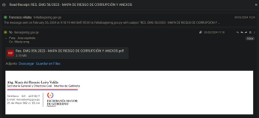DE-CORRUPCION-Y-ANEXOS.pdf
Evaluar los riesgos de los procesos críticos institucionales, considerando su probabilidad de ocurrencia y el impacto que podrían tener. | N° de riesgos identificados por procesos críticos.  Medición del impacto de los riesgos. |  | Tabla de medición de impacto. | 0% | - Actividad fijada para el mes de Junio.  - Aún falta involucrar y capacitar a funcionarios sobre el análisis, medición e impacto de riesgos de cada área de la EMG. Asimismo, elaborar la tabla de medición de riesgos y su impacto.  - Solicitar la colaboración de la CGR para capacitar a funcionarios de la UTA sobre el diseño y elaboración de la Tabla de Medición y la Gestión de Riesgos de Corrupción.
Establecer un Plan de Acción y Medidas de Mitigación, priorizando los riesgos calificados como "Altos" o "Extremos" tras la evaluación de impacto, a fin de neutralizarlos o reducirlos. | N° de medidas de mitigación diseñadas.  N° de medidas de mitigación ejecutadas.  N° de riesgos de corrupción con controles efectivos implementados. |  | Informes de seguimiento del Plan de Acción y Medidas de Mitigación.  Evidencias de mitigación de riesgos. | 0% | - Actividad fijada para el mes de Julio.  - Solicitar la colaboración de la CGR para capacitar a funcionarios de la UTA sobre el diseño y la implementación de planes de acción y medidas de mitigación específicas para neutralizar o reducir los potenciales riesgos de corrupción en la EMG.
Fortalecer el rol del Comité de Ética como órgano de supervisión y validación de las medidas de mitigación, asegurando que las vulnerabilidades detectadas en el Mapa de Riesgo se traduzcan en mejoras institucionales concretas. | N° de recomendaciones emitidas ante posibles dilemas éticos.  % de implementación de las recomendaciones emitidas por el Comité. |  | Actas de reuniones del comité con recomendaciones claras.  Informes de seguimiento de recomendaciones y medidas de mitigación.  Informes de gestión del Comité. | 20% | - Actividad fijada para el mes de Diciembre.  - Igualmente fueron socializadas las NRM y su aplicación institucional, incluyendo el Código de Ética y el de Buen Gobierno.  - Está pendiente la gestión de riesgos y el seguimiento continuo de las medidas de mitigación de estos.
 |  |  |  |  | 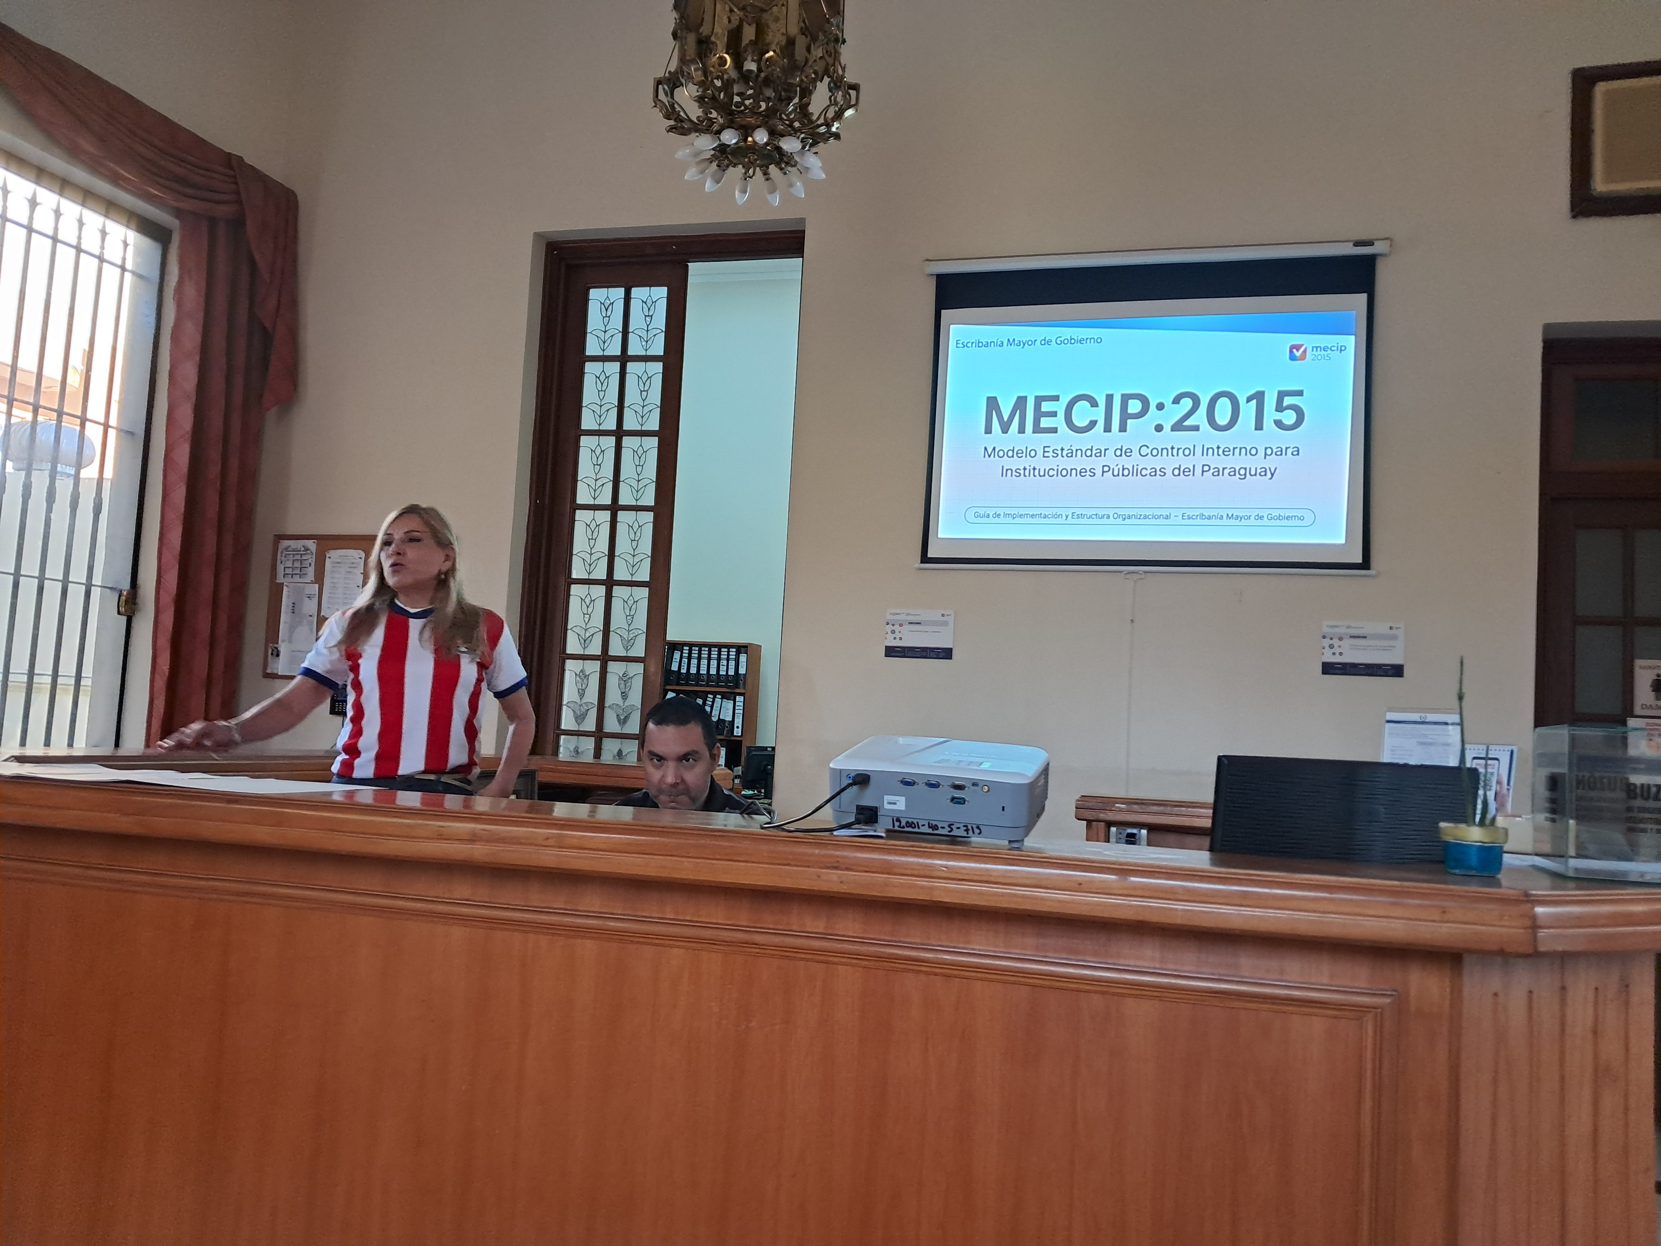 | 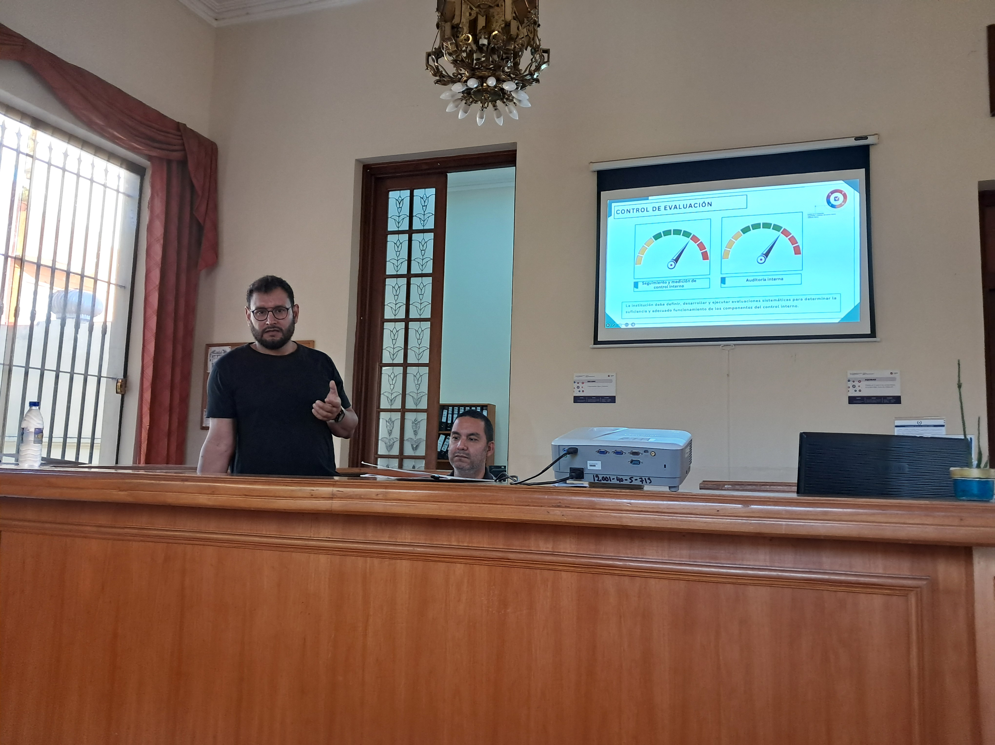
Diseñar, aprobar y aplicar el "Protocolo de Gestión de Conflictos de Interés". | Protocolo aprobado por Resolución EMG y difundido.  N° de casos de conflicto de intereses identificados y gestionados según el protocolo. |  | Resolución y el Protocolo, registros de casos, informes de gestión. | 20% | - Pendiente el "Protocolo de Gestión de Conflictos de Interés" de carácter preventivo, ya que se lo debería de aplicar antes de que ocurra una falta ética o un acto de corrupción.  - Documento vigente: Protocolo de actuación ante la detección y gestión de posibles conflictos de interés. https://emg.gov.py/wp-content/uploads/2025/03/Res.-EMG-115-PROCEDIMIENTO-DE-GESTION-DE-DENUNCIAS-POR-FALTA-DE-ETICA.pdf  - Ambos Protocolos deberían de complementarse (Preventivo y de Actuación) para blindar la transparencia y la integridad de la institución.  - https://emg.gov.py/wp-content/uploads/2025/03/Res.-EMG-111-V.3-DE-LA-MISION-VISION-Y-VALORES.pdf.  - https://emg.gov.py/wp-content/uploads/2025/03/Res.-EMG-111-ANEXO-VALORES-ETICOS-COMPILADO-DE-TODAS-LAS-AREAS-Dic.-2024-comprimido.pdf.
Capacitación en "Ética y Prevención de Conflictos de Interés", enfocada en la toma de decisiones objetiva. | % de participación de directivos y funcionarios de áreas clave. |  | Listas de asistencia, materiales de capacitación, informes de evaluación. | 0% | - Actividad aún PENDIENTE ya que se postergó la aprobación del "Protocolo de Gestión de Conflictos de Interés" para el segundo semestre del año en curso.

Firma del funcionario responsable del área UTA.
Aclaración de Firma: | María del Rosario Leiva Velilla – Coordinadora de la Unidad de Transparencia y Anticorrupción
C. I. N°: | 1.739.155
Correo electrónico: | rleiva@emg.gov.py / rosaritoleiva@gmail.com
Fecha: | 18/05/2026

INSTITUCIÓN: |  | Escribanía Mayor de Gobierno
MARQUE AQUÍ |  |  | MARQUE AQUÍ |  | MARQUE AQUÍ
X | PRIMER CUATRIMESTRE: ENERO A ABRIL |  |  | SEGUNDO CUATRIMESTRE: MAYO A AGOSTO |  | TERCER CUATRIMESTRE: SEPTIEMBRE A DICIEMBRE

4 | COMPONENTE: | Integridad y Ética Pública
4 | METAS: | - La integridad y la ética pública son los cimientos sobre los que se construye una administración transparente y confiable.  - Fortalecer los valores y principios que guían la conducta de los funcionarios de la EMG, desde los niveles más altos hasta los más operativos.  - Fomentar una cultura institucional de integridad y ética en todos los niveles de la institución, no solo como un ideal, sino como una práctica cotidiana.

ACTIVIDADES | INDICADORES | ESTADO | MEDIOS DE VERIFICACIÓN | GRADO DE CUMPLIMIENTO | OBSERVACIONES
Sensibilizar y capacitar a los funcionarios sobre el Código de Ética y de Buen Gobierno de la EMG y las leyes de ética pública (Reinducción e Inducción en Integridad). | N° de capacitaciones realizadas y participantes.  Encuestas de percepción sobre conocimiento del Código de Ética.  N° Funcionarios nuevos capacitados en integridad. |  | Materiales de capacitación, listas de asistencia, informes de encuestas. | 50% | - Fueron socializadas las NRM y su aplicación institucional, incluyendo el Código de Ética y el de Buen Gobierno.
 |  |  |  | 50% | - Implementación de The Integrity App en la EMG a partir de Mayo.
 |  |  |  |  | 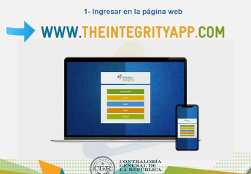
Fomentar la adopción de buenas prácticas de integridad en la gestión de documentos y procesos notariales. | Número de buenas prácticas implementadas.  Informes de la Auditoría Interna. |  | Informes de auditorías, manuales de procedimientos actualizados, registros de capacitaciones. | 100% | - Digitalización de procesos de gestión documental, mediante el uso de planillas digitales en tiempo compartido.  - Res. EMG 101/2025 – Que aprueba la V.3 del Mapa de Procesos de la EMG: https://emg.gov.py/wp-content/uploads/2026/01/V.3-MAPA-DE-PROCESOS-EMG-Aprobado-por-Res.-EMG-101.2025.pdf  - Inventario de Procedimientos Operativos EMG_2026: https://emg.gov.py/wp-content/uploads/2026/03/16-Inventario-de-Procedimiento-Operativos-EMG_2026.pdf  - Tablero De Avances PEI: mhttps://emg.gov.py/wp-content/uploads/2025/07/Res.-EMG-058-APROBACION-DEL-PLAN-Y-TABLERO-DE-MEDICION-DE-AVANCES-DEL-PEI-2024.2027.pdf  - Plan de Mejoramiento 2026 - https://emg.gov.py/wp-content/uploads/2026/03/22-Plan-de-Mejoramiento-PMI-2026-firmado.pdf  - Res. EMG 132/2025 – Aprueba la V1 de la Política de Gestión Documental de la EMG: https://emg.gov.py/wp-content/uploads/2026/01/V.1-Politica-de-Gestion-Documental-EMG-Aprobada-por-Res.-EMG-132.2025.pdf  - Remisión Documental al Archivo: https://emg.gov.py/wp-content/uploads/2026/05/38-INFORME-CC-03.2026-19.02.26-Transferencia-de-documentos-de-la-SG-al-Archivo.pdf  - Sitio web institucional – Sección Transparencia – Apartado h) Informes de Auditoría: https://emg.gov.py/ley-n-5-282-2014-de-libre-acceso-ciudadano-a-la-informacion-publica-y-transparencia-gubernamental/
Campaña de sensibilización sobre la Ley N° 7389/24, sus alcances y la importancia de su cumplimiento y difusión de portales. | N° de material de sensibilización difundido.  % de alcance de la campaña en Integridad y Ética Pública. |  | Materiales de sensibilización.  Informes de evaluación. | 100% | - Presentación a la MAI de la Ley N° 7389/2024 y su reglamentación aprobada por Resolución CGR N° 1306/2024.  - https://emg.gov.py/wp-content/uploads/2025/03/Res.-EMG-003-ACTUALIZACION-CARGOS-Y-FUNCIONES-UTA-2025.pdf.pdf  - Página de Inicio del Sitio Web institucional / Sección Transparencia https://emg.gov.py/ con el enlace al Portal Nacional de Denuncias de la CGR y Cartelería actualizada ubicada en la Mesa de Entrada Institucional.  - Una (1) capacitación realizada al efecto.  - Veinte y tres (23) funcionarios capacitados en transparencia y acceso a la información.  - Sitio Web institucional / Sección Noticias y Transparencia https://emg.gov.py/ley-n-5-282-2014-de-libre-acceso-ciudadano-a-la-informacion-publica-y-transparencia-gubernamental/  - Acto de Socialización Interna de la Memoria Anual de RDCC 2025 - REPOSITORIO - PATIP 2026 : Durante este acto se reafirmaron la misión, visión y valores institucionales, enfatizando los ejes de transparencia activa, rendición de cuentas y participación ciudadana, y resaltando de manera transversal el mantenimiento de cero “0” denuncias de corrupción.  - Implementación de The Integrity App en la EMG a partir de Mayo.
 |  |  |  |  | 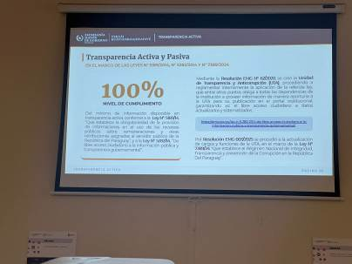
Instalación de señalética de Integridad, inspirados en la Ley N° 7389/24, que incluya el Código de Ética resumido y los canales oficiales para reportar conductas contrarias a la ética. | N° de señalética colocada y visible. |  | Fotografías más acta de verificación. | 100% | 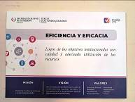
 |  |  |  |  | 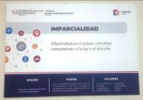
Institucionalizar el "Reconocimiento a la Integridad", premiando a la dependencia que mejor implemente las medidas de transparencia. | Bases del reconocimiento aprobadas.  Acta de premiación anual.  N° de reconocimientos otorgados.  Difusión de casos ejemplares. |  | Resolución de aprobación.  Actas de reconocimiento.  Fotografías y publicación en redes sociales. | 0% | - Actividad fijada para el mes de Diciembre.

Firma del funcionario responsable del área UTA.
Aclaración de Firma: | María del Rosario Leiva Velilla – Coordinadora de la Unidad de Transparencia y Anticorrupción
C. I. N°: | 1.739.155
Correo electrónico: | rleiva@emg.gov.py / rosaritoleiva@gmail.com
Fecha: | 18/05/2026

INSTITUCIÓN: |  | Escribanía Mayor de Gobierno
MARQUE AQUÍ |  |  | MARQUE AQUÍ |  | MARQUE AQUÍ
X | PRIMER CUATRIMESTRE: ENERO A ABRIL |  |  | SEGUNDO CUATRIMESTRE: MAYO A AGOSTO |  | TERCER CUATRIMESTRE: SEPTIEMBRE A DICIEMBRE

5 | COMPONENTE: | Iniciativas Adicionales en Integridad
5 | METAS: | - Incluir e impulsar todas las acciones innovadoras y colaborativas o proyectos que la EMG lleve a cabo para fortalecer la integridad en la gestión institucional, prevenir la corrupción y promover la transparencia, siempre que no estén contemplados en los componentes anteriores.

ACTIVIDADES | INDICADORES | ESTADO | MEDIOS DE VERIFICACIÓN | GRADO DE CUMPLIMIENTO | OBSERVACIONES
Participar proactivamente en el Sistema Nacional de Integridad, asistiendo a las convocatorias de la CGR y colaborando con otras UTA en el intercambio de buenas prácticas. | N° de asistencias a mesas técnicas.  N° de actividades conjuntas realizadas.  N° de informes de transferencia de conocimientos realizados internamente. |  | Informes de actividades conjuntas.  Notas, certificados y actas de la CGR.  Correos o Memos internos de socialización de lo aprendido. | 100% | - Tres (3) Circulares recibidas de la DGIT de la CGR - Circular DGIT N° 01/2026; 03/2026 Y 04/2026.  - Participación de Tres (3) Talleres Virtuales:  - Taller de TRANSPARENCIA ACTIVA.  - Taller “GESTIÓN DE LA INTEGRIDAD PÚBLICA”  - Taller - GESTIÓN DE RIESGOS DE ORRUPCIÓN por la Lic. Adriana Muñoz
 |  |  |  |  | 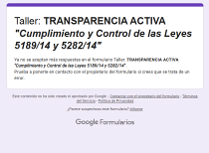 | 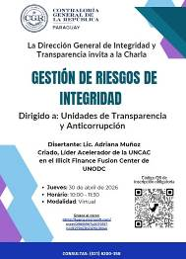
 |  |  |  |  | 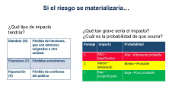 | 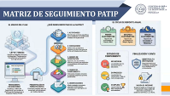
Fortalecer la transparencia operativa mediante la digitalización de procesos institucionales, asegurando la inmutabilidad y trazabilidad de los documentos de fe pública (ej. digitalización de procesos de remisión y seguimiento, digitalización de documentos, índices y protocolos). | N° de procesos digitalizados. |  | Informes de avance de digitalización.  Reportes técnicos de sistemas.  Certificación de resguardo digital. | 100% | - Digitalización de procesos de Gestión Documental de la Secretaría General (Mesa de Entrada y Salida de documentos, Actos Administrativos Digitalizados, Notas y Memos digitalizados y con motor digital de seguimiento, Gestión digital de Expedientes de FF30 y de seguimiento del PEI.  - Digitalización de la Encuesta de Medición de Satisfacción del Usuario y de Atención al Usuario: https://emg.gov.py/atencion-al-usuario/  - Implementación de la Firma Digital a nivel institucional.  - Implementación de la Plataforma Integrity App a nivel general en la EMG.  - En proceso: Implementación del Sistema Digital “Digitalia”, a través del MITIC (Nota EMG N° 081/2026).
 |  |  |  |  | 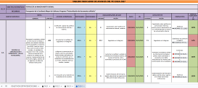 | 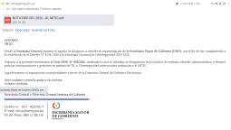
Participar en redes y foros nacionales e internacionales sobre integridad y lucha contra la corrupción. | N° de participaciones en eventos.  Informes de las contribuciones realizadas. |  | Certificados de participación, actas de foros, publicaciones, imágenes. | 100% | - Participación de Tres (3) Talleres Virtuales organizados por la DGIT de la CGR:  - Taller de TRANSPARENCIA ACTIVA.  - Taller “GESTIÓN DE LA INTEGRIDAD PÚBLICA”  - Taller - GESTIÓN DE RIESGOS DE ORRUPCIÓN por la Lic. Adriana Muñoz  - Participación Oficial de la MAI y de la Secretaria General de la EMG de las Reuniones Anuales del BID, llevadas a cabo en Paraguay, donde se abordaron las exigencias internacionales de transparencia para el financiamiento del desarrollo, se identificaron buenas prácticas de gobernanza y control social aplicables a la modernización de los procesos internos del sector público, y se analizaron los marcos de integridad necesarios para los grandes acuerdos comerciales y logísticos de la región, entre otros.
Desarrollar y difundir materiales educativos sobre la importancia de la fe pública y el rol de la EMG para la ciudadanía y otras instituciones. | N° de materiales educativos producidos y distribuidos.  % de alcance de las campañas de difusión. |  | Materiales impresos y digitales, métricas de visualización o descarga, informes de distribución. | 80% | - Actualización en proceso del apartado de Servicios y requisitos (Memorándum SG 07/2026 al Área Misional), de modo a facilitar a los usuarios el conocimiento y la gestión previa para la agilización de los trámites solicitados ante la EMG.  - Memorándum SG 07/2026 al Área Misional: El requerimiento abarca la unificación de criterios conforme a las normativas vigentes y las disposiciones del nuevo Manual del Registro Unificado Nacional (RUN), cubriendo trámites clave como la transferencia de bienes, inscripción de reglamentos, protocolización de actas, certificaciones de firmas y expedición de copias autenticadas.  - En la Mesa de Entrada de la SG se colocaron papelitos con esos mismos servicios con los requisitos, en formato impreso y para llevar, de modo a facilitar a los usuarios y servir al mismo tiempo de recordatorios.  - https://emg.gov.py/servicios-de-la-emg/  - Memoria Anual de RDCC 2025: https://emg.gov.py/wp-content/uploads/2026/03/MEMORIA-ANUAL-RDCC-2025-CON-QR.pdf
 |  |  |  |  | 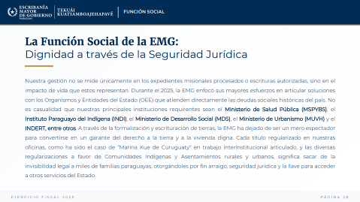
Materiales de Difusión de Integridad y Ética Pública Institucional adaptados a formatos inclusivos, de modo que la transparencia sea real y para todos (Ej. Mensajes traducidos al guaraní o a dialectos de comunidades indígenas, materiales con mensajes en audio, etc.) | N° de materiales adaptados a formatos inclusivos. |  | Materiales elaborados, métricas de acceso o descarga, informes de distribución. | 0% | - Actividad pendiente para el mes de Julio.

Firma del funcionario responsable del área UTA.
Aclaración de Firma: | María del Rosario Leiva Velilla – Coordinadora de la Unidad de Transparencia y Anticorrupción
C. I. N°: | 1.739.155
Correo electrónico: | rleiva@emg.gov.py / rosaritoleiva@gmail.com
Fecha: | 18/05/2026

